740414401277
БИБОСЫНОВА Гульмира Мусурмановна,
№68 Жібек жолы жалпы білім беретін мектебінің бастауыш сынып мұғалімі.
Түркістан облысы, Жетісай ауданы

ҚАЗАҚ ДЕГЕН ХАЛЫҚТЫҢ БАЛАСЫМЫН

Осы сабақта қол жеткізілетін оқу мақсаттары (оқу бағдарламасына сілтеме) | 3.3.2.1-Шығарма кейіпкеріне хат, ертегі (кейіпкер қосу, соңын өзгерту), өлең (төрт жолды), әңгіме (оқығаны, көргені бойынша) жазу.
Бағалау критерийі | Балалар қазақтың салт-дәстүрін біледі;  Тақырыпқа сәйкес өлең құрастыра алады.
Күтілетін нәтиже | Барлық оқушылар: Шығарманың кейіпкеріне хат жазады.  Көптеген оқушылар: Шығарма кейіпкерлеріне кейіпкер қосып, хат жазады, өлең шығарады, әңгіме жазады.  Кейбір оқушылар: Шығарманы оқығаны бойынша көркем сөзбен өрнектеп жазады.
Құндылық | Өз ұлтына, халқына деген мақтаныш
Пәнаралық байланыс | Музыка
АКТ-ны қолдану дағдылары | Интер тақта
Алдынғы білім | Ф.Оңғарсынова. «Білім керек бәріне», Ө.Тұрманжанов. «Білім»
Уақыт | Жоспарланған жұмыс түрлері | Ресурстар
Сабақтың басы  5 минут | Топқа бөлу. Түрлі түсті қағаздар  Психологиялық ахуал қалыптастыру:  «Көрші» Мақсаты: Әрбір қатысушының сол топтың бір мүшесі екендігін сезінуі, бір-біріне жылылық сыйлау. Нұсқаулық:  Көршіңді оң жақтан құшақта,  Көршіңді сол жақтан құшақта.  Оң жақтағы көршіңе бір жымиып,  Сол жақтағы көршіңе бір жымиып,  Бүгінгі тренинг барысы,  Біз үлкен отбасы.  Өлеңді «Шынжыр» әдісі арқылы тізбектеп үй тапсырмасын сұрау. | Білім алушылар қызыл сары жасыл түстерге топқа бөлінеді.  (Көршілер қимыл-қозғалыстар арқылы жаттығуды жасайды)
Сабақтың ортасы  20 минут  Тыңдалым  Айтылым  Бейнелік  Оқылым  Белсенді  Жазылым  Таңбалық | «Кинометафора әдісі» бейнжазба  – Қ.Рахым «Мен қазақпын» әніне жазылған бейнебаянды көрсету арқылы сабақтың тақырыбын ашу.    Миға шабуыл әдісі  1-тапсырма. Сурет бойынша әңгіме құра. Әңгімеңді сабақтың тақырыбымен байланыстыр.  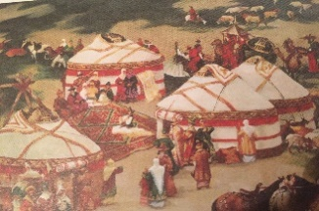  Дескриптор  Суретке қарап әңгіме құрай алады.  Бейнебаян мен суретті салыстыра алады.  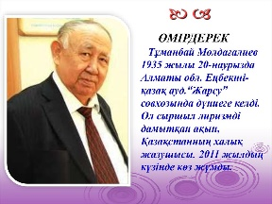  2-тапсырма «Қазақ деген халықтың баласымын» өлеңді мәнерлеп оқу  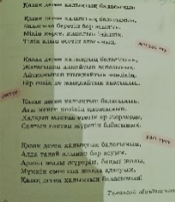  Ойлан, топтас талқыла әдісі  1-топ  4-тапсырмадағы өлеңде қайталанып тұрған жолдарға мән бер.  Неліктен деп ойлайсың?  2-топ  ҚБ дәптердегі 1-тапсырма Шығармашылық жұмыс. Суретке қарап өлең құрастыр  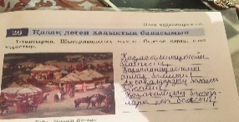  3-топ  Шығармашылық жұмыс. Қазақ деген халықтың баласымын өлеңінің мазмұнына сәйкес сурет салу.  Дескриптор  Өлеңде қайталанып тұрған өлең жолдарының мағынасын түсіне алады.  Өлең мазмұнына сәйкес сурет сала алады.  Суретке қарап өлең шығара алады. | Үнтаспа  Білім алушыларға ашық сұрақтар  Суретпен жұмыс  Мәнерлеп оқу, өз ойларын айту  Өз ойларын айтады  Өлең құрастырады  Суретпен жұмыс
Сергіту сәті  3 минут | Мен қазақпын  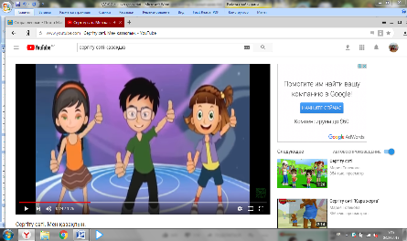 | Видео
Сабақтың соңы  7 минут | Кері байланыс.  Өрмекші тор әдісі (Ашық сұрақ жауап)  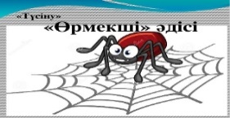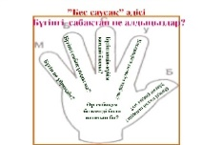 | Бүгінгі өткен тақырыпқа байланысты сұрақтар қойылып жауаптар алынады.  Сабақтан алған әсерлерін жазады.
Саралау  5 минут | Бағалау
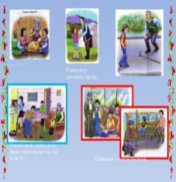  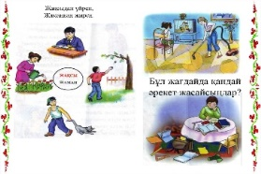  Сабақтан шығып келе жатқанда темекі шегіп отырған бір баланы көрдің. Сен не істер едің |   Жарайсындар!  Тамаша!  Керемет! | Білім алушылар жақсы мен жаман, үлкендерге құрмет ету керектігін айтады.

